UNIVERSIDAD NACIONAL DE LA PLATA

INSTITUTO DE RELACIONES INTERNACIONALES

CENTRO DE REFLEXION DE POLITICA INTERNACIONAL

SEGUNDO ENCUENTRO
“PROSPECTIVAS Y PERSPECTIVAS DE NUESTRA POLITICA EXTERIOR”

La Plata, 1 de septiembre de 2005

PONENCIA

“A DIEZ AÑOS DE LOS ACUERDOS PETROLEROS CON EL REINO UNIDO” ()

1) INTRODUCCION

Finalizada la guerra en 1982, uno de los tres informes solicitados por el gobierno británico se refería a la actualización de los datos sobre las condiciones económicas de las Islas Malvinas presentados en el Informe Shackleton de 1976, uno de cuyos capítulos trataba específicamente a los hidrocarburos.
El segundo Informe Shackleton consideraba como precondición para que las empresas petroleras internacionales tomaran la decisión de explotar el recurso, un acuerdo político con la Argentina que generara un clima estable en la región. Asimismo confirmaba que la zona de mayor interés correspondía a la Cuenca Malvinas, situada entre las islas y la Patagonia, donde los estudios sísmicos realizados confirmaban la existencia de gas y petróleo, aunque sus resultados exigían cierta cautela en las conclusiones y no respondían a las expectativas creadas. El informe decía que "Las perforaciones han probado la presencia de gas y petróleo en la cuenca pero no en cantidades comerciales, y las tasas de flujo junto con la evidencia sísmica sugerirían que la provincia no llena las expectativas basadas en su geología. Para ser comerciales, los depósitos de petróleo deberían ser muy grandes. Incluso en ese caso, no hay duda que las compañías realizarían perforaciones exploratorias sólo cuando un régimen de licencias estable sea establecido".
Por eso, el informe enfatizaba la necesidad de contar con un acuerdo bilateral que creara un clima político estable para los posibles inversionistas, recordando también que, aunque necesaria, ésta no era una condición suficiente para que la actividad se estableciera en las islas; las razones eran las dadas en 1976: existía ya una infraestructura instalada en la costa argentina y se pronosticaban efectos adversos de su desarrollo sobre la vida social y económica de los isleños.
En septiembre de 1991, la Argentina comunicó a Gran Bretaña que el piso para cualquier negociación sobre la explotación petrolera en la región de Malvinas sería el reconocimiento de la necesidad de que esa explotación fuera al menos compartida entre ambos países, de forma de asegurar la vigencia del paraguas de soberanía acordado en el Tratado de Madrid, y facilitar a los inversores la continuidad y la legitimidad política para las ingentes inversiones que abriría la explotación.
Gran Bretaña llevaba este tema apresuradamente por razones que revelaban un debilitamiento en su posición sobre el manejo de los recursos en el área. Ni el gobierno central ni la administración kelper habían encontrado una fórmula legal para licitar trabajos de exploración que estaban al resguardo de la incertidumbre que creaba el paraguas acordado entre Buenos Aires y Londres. Tampoco habían podido presionar a la empresa Occidental Petroleum para que consultara con Londres los trabajos que realizaba en el Mar Argentino adyacente a las islas desde hacía tres años en cumplimiento de una concesión que recibió dentro del llamado plan Houston, que habría revelado la existencia de yacimientos off-shore que producirían cerca de cuatro mil barriles diarios.
Agregaba un elemento más de debilidad a su posición que la Argentina estaba en condiciones de facturar en cualquier mesa: las reiteradas declamaciones del gobierno de que era un país previsible y con el cual estaba Gran Bretaña obligado a negociar en un pie de igualdad.
No era ajeno a este factor el debate en Londres sobre las facultades que la CEE se disponía a darle al Parlamento Europeo. Según se informó en Holanda, Alemania propondría un nuevo acuerdo político que obligaría a todos los países de la CEE a aceptar las leyes que dictara ese Parlamento con el mismo status que las leyes que emitieran los Parlamentos nacionales. Esto implicaba una contrapartida a la unificación económica y monetaria y era considerada por Londres una intromisión en su política exterior e interior, ya que quedaría sujeta a un plan, por caso en Malvinas, que debería discutir con los miembros de la Comunidad. La aceleración en la representación del tema petróleo en esos momentos se juzgaba como una forma de crear compromisos que cualquier futura ley comunitaria debería aceptar como un hecho consumado ().
El 27 de Septiembre de 1995 la Argentina y Gran Bretaña firmaron en la sede de las Naciones Unidas de Nueva York una declaración conjunta que alentaba la exploración y eventual explotación de hidrocarburos en aguas adyacentes a las Islas Malvinas. El acuerdo suscrito por los cancilleres de la Argentina y del Reino Unido, estableció un área de cooperación petrolera que se distribuía en seis zonas de 3500 kilómetros cuadrados cada una, aguas afueras de las islas.
Los cancilleres Di Tella y Rifkind firmaron el acuerdo que se convirtió, según el gobierno argentino, en un hito histórico de cooperación conjunta en el archipiélago. El acuerdo señalaba en su texto que no significaba un cambio en la posición de los dos países acerca de la soberanía o jurisdicción territorial y marítima sobre las Islas Malvinas, Georgias de Sur y Sandwich del Sur y los espacios marítimos circundantes. La declaración conjunta aclaraba que lo acordado en materia de hidrocarburos no sería interpretado como un reconocimiento o apoyo de la posición de la Argentina o del Reino Unido acerca de la soberanía del archipiélago.
Este trabajo tiene como objetivo describir y analizar las negociaciones llevadas adelante por la Argentina y el Reino Unido para llegar al acuerdo petrolero de 1995 y como el mismo significó un retroceso en la posición argentina sobre el reclamo de las Islas Malvinas.

2) NEGOCIACIONES PREVIAS A LOS ACUERDOS PETROLEROS
REUNION DE DI TELLA Y HURD EN NUEVA YORK
En septiembre de 1991, el canciller Guido Di Tella y su par británico Douglas Hurd, se reunieron en Nueva York, para tratar temas relacionados con trabajos de exploración y explotación petrolífera en las Malvinas, el aumento de las inversiones británicas en nuestro país y la cuestión de la pesca. De esta forma, Gran Bretaña aceptó incluir por primera vez desde la reanudación de las relaciones diplomáticas la cuestión del petróleo en las Malvinas y sus mares adyacentes en la agenda bilateral. Hasta ese momento, Londres, apoyándose en el hecho de haber ganado la guerra de 1982, se negaba diplomáticamente a tratar el tema petrolero. Esta era, pues, la señal más clara emitida hasta ese momento respecto a que los británicos estaban decididos a explotar el petróleo que pudiera existir en el fondo del Atlántico sur adyacente a Malvinas.
El acuerdo verbal implicaba que técnicos de los dos países comenzarían a analizar en fecha a determinar posibles formas de cooperación y explotación petrolera y minera en las Malvinas y sus aguas adyacentes para el caso que se comprobara la existencia de estas riquezas en la zona. Las características que tiene la explotación petrolera en alta mar, hacen poco menos que imprescindible -para que la extracción del petróleo sea rentable a precios internacionales- que exista un acuerdo para que las empresas que operen en la zona puedan contar con el apoyo portuario del continente ().
Se coincidió también en que no existía hasta el momento información oficial cierta sobre la existencia de yacimientos petrolíferos y gasíferos en la zona. Esto fue un eufemismo porque tanto la Argentina como Gran Bretaña conocían los resultados preliminares de los cateos realizados en el Mar Argentino adyacente a las islas, por la empresa Occidental Petroleum, y la estimación de la Asociación de Geólogos de los Estados Unidos, que hablaba de yacimientos de una producción de hasta cuatro mil barriles diarios.
Se convino en que el camino de la cooperación en el uso de ese recurso era el único que podía asegurar jurídica y políticamente las inversiones que pudieran llegar a interesarse en la explotación petrolera. Este punto era considerado como el de máximo acercamiento. Para el gobierno argentino significó un triunfo diplomático no poco importante, ya que era un reconocimiento explícito por parte de Gran Bretaña, que ejerce en los hechos la soberanía en las islas, de los derechos a la soberanía que tiene nuestro país. Era también para la administración Menem un reconocimiento de la fuerza negociadora del país, que con un "no" a cualquier iniciativa en el área entorpecería cualquier inversión significativa.
El 9 de diciembre de 1991, en forma simultánea, las cancillerías de Argentina y Gran Bretaña anunciaron la creación de un equipo binacional para analizar formas de cooperación mutua en la exploración y explotación del lecho marino en el Atlántico sur. El comunicado conjunto fue el resultado de las conversaciones mantenidas por los representantes de los dos gobiernos en Londres el 4 y 5 de diciembre. La representación argentina estuvo presidida por el director general de política exterior de la Cancillería, embajador Fernando Petrella; en tanto que la delegación británica estuvo a cargo del subsecretario adjunto del Foreing Office, Adrian Beamish ().
El acuerdo constaba de cuatro puntos, destacándose la coincidencia en establecer un grupo de alto nivel entre ambos países con el propósito de analizar propuestas de colaboración en las futuras etapas de prospección, exploración y explotación petrolera en la plataforma submarina que rodea a las Malvinas. Los funcionarios destrabaron de ese modo una situación conflictiva, derivada de la superposición del área marítima adyacente a las islas que ambos países consideran como propia. El embajador Petrella manifestó:
"... satisfacción por el resultado de la reunión y demuestra el interés británico para avanzar en algún acuerdo sobre la cooperación en materia petrolera. Las formas de concretarla son amplias: desde la utilización del territorio continental argentino por parte de las empresas petroleras internacionales que tomen a su cargo las tareas, hasta la botadura de naves con licencia compartida por ambos países para facilitar las mismas" ().

REUNIONES DEL GRUPO DE ALTO NIVEL ARGENTINO-BRITANICO SOBRE HIDROCARBUROS
La primera reunión del llamado Grupo de Alto Nivel Argentino-Británico se desarrolló en el Palacio San Martín el 26 y 27 de febrero de 1992. Por parte de la Argentina integraban la delegación los directores de Política Exterior y Malvinas, Fernando Petrella y José María Otegui, respectivamente, el consejero legal, Alberto Davedere, el gerente de Explotación de YPF, Mateo Turic, y el asesor de la Subsecretaría de Combustibles, Eduardo Dávila. La delegación británica fue presidida por el subsecretario para América Latina del Foreing Office, Adrián Beamish, y el director del Atlántico Sur, Merrich Baker Bates.
La reunión consistió sólo en una exposición de cada parte de sus puntos de vista sobre el complicado tema de la explotación petrolera en la región. Como era de prever, los diplomáticos argentinos y británicos intercambiaron "criterios diferentes" sobre la forma en que ambos países podrían cooperar en el tema ().
Debido a que fue la primera aproximación al problema, las delegaciones expusieron formas distintas de encarar el tema que, precisamente, se intentaba a través de las negociaciones. Por ejemplo, la Argentina adjudicó a empresas privadas la exploración y explotación petrolera en conjunto en el resto de su territorio, mientras que Londres sólo autorizó a los isleños a iniciar la prospección sísmica en las tierras de Malvinas.
La diferencia de criterios de ambas delegaciones se centró fundamentalmente en el área donde era eventual cooperar para la primera de las tres etapas del proceso petrolero: la prospección. Las siguientes son la exploración y la explotación. Ambos gobiernos coincidieron en la necesidad de lograr un acuerdo que diera seguridad jurídica y política a empresas privadas que corrieran el riesgo de hacer las inversiones necesarias para las tareas de prospección, pero la Argentina quería que abarcara a la plataforma marítima de las Malvinas, donde Gran Bretaña no deseaba socios ().

La segunda reunión del Grupo de Alto Nivel ocurrió en Londres el 13 y 14 de julio de 1992. La misión argentina estuvo encabezada por el vicecanciller, Fernando Petrella, mientras que por Gran Bretaña lo hizo el subsecretario para América Latina del Foreing Office, Adrián Beamish. Los integrantes del citado Grupo acordaron continuar con la exploración de ideas sobre las posibilidades de cooperación entre ambos gobiernos con respecto a la situación petrolero en las aguas que rodean a las islas Malvinas. En el comunicado difundido al término de las dos jornadas de negociaciones, la Cancillería informó además que las delegaciones resolvieron seguir adelante con el intercambio de ideas hasta alcanzar un entendimiento sobre los temas considerados.
Cuando en septiembre de 1993, Gran Bretaña autorizó en forma unilateral a los isleños a iniciar la búsqueda de petróleo en la zona de Malvinas, prácticamente dio por finalizada las actividades del Grupo de Alto Nivel.
La tercera y última ronda de negociaciones, realizada en julio de 1993, fracasó por las diferencias en torno de la posibilidad de cooperar en la materia. El Grupo de Alto Nivel no fue formalmente disuelto aunque haya sido herido de muerte con esa medida unilateral.

DECISION UNILATERAL BRITANICA DE EXPLORACION
El 18 de julio de 1992 Gran Bretaña amenazó con iniciar en forma unilateral, antes de fines de ese año, la búsqueda de petróleo en las aguas próximas a las Malvinas, luego de que fracasara unos días antes una segunda negociación reservada con la Argentina. El factor fundamental por el que Londres daría el primer paso unilateral desde que se reanudaran las relaciones diplomáticas en febrero de 1990, fue la presión de los isleños y de las empresas británicas que operaban en la región, por iniciar la prospección petrolera en octubre de 1992.
La propuesta británica consistía en aceptar cooperar para la prospección sísmica. En Londres los británicos agregaron verbalmente la idea de "aguas separadas". De acuerdo a esta fórmula, la pretensión de Gran Bretaña era que la Argentina aceptara que Londres otorgara permisos por cuenta propia para las tareas de prospección en una serie de áreas delimitadas dentro de la zona de preservación pesquera (FICZ) y la zona de prohibición de pesca con forma de semianillo, ubicada al este de las islas.
La única excepción debería ser, para los británicos, el área de superposición de las 200 millas medidas desde el continente hasta las 150 millas de la FICZ. Allí aceptaban la administración compartida y el intercambio de la información obtenida, de acuerdo a las líneas generales de la propuesta que había sido enviada por la Cancillería argentina el 23 de junio de 1992.
Por ese entonces, Londres sólo permitía al gobierno de las islas concretar la primera etapa de prospección. Lo harían adelantando la decisión primero a Buenos Aires, a fin de cumplir con el compromiso de evitar sorpresas en la reanudada relación bilateral. En cambio, la propuesta que la Argentina puso en la mesa de negociaciones en febrero, y que Gran Bretaña no aceptó, pretendía cooperar dentro de todas las aguas adyacentes a las Malvinas, incluyendo dentro de esa cooperación una pequeña parte de las 200 millas que le correspondían a la Argentina por sus costas continentales y una porción de la plataforma ubicada hacia el este, que está más allá de las 200 millas de las islas ().
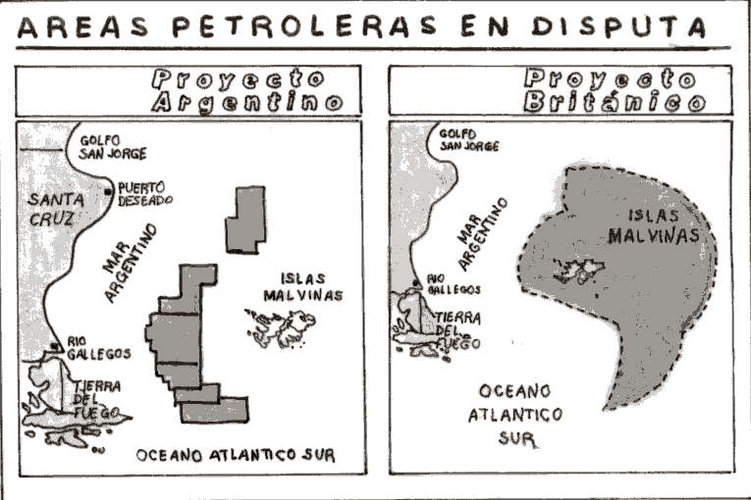
Dibujó: Miriam Isern
Fuente: Clarín, 05/11/93. p 2

Hacia el 22 de julio de 1992, los malvinenses seleccionaron las empresas que iniciarían la búsqueda de petróleo. La decisión unilateral dependía, para ponerse en práctica, de una autorización formal del gobierno británico. La jugada de los isleños constituía otro paso más en la política de presión que mantenían sobre Londres para tratar de iniciar en octubre de ese mismo año la prospección petrolera en el mar.
Las empresas seleccionadas fueron Spectrum Internacional, compañía de capitales mixtos, y Gicopratca, compañía totalmente inglesa. La decisión de los isleños de escoger estas empresas confirmaba la información de que el Reino Unido había advertido a la Cancillería argentina que, de no lograrse un acuerdo bilateral antes de fines de 1992 para cooperar en materia petrolera, esas tareas serían iniciadas en forma unilateral. Los isleños obviamente no incluyeron empresas argentinas en la selección, pero estarían dispuestos a compartir la información que se obtuviera ().
En septiembre de 1992, Gran Bretaña autorizó a los isleños a licitar las tareas de prospección para la búsqueda de petróleo, concretándose así en forma efectiva la primera decisión unilateral de Londres desde que se reanudaron las relaciones con Buenos Aires. La Cancillería argentina, en una breve nota de prensa, señaló que el:
"gobierno argentino rechaza la decisión unilateral británica de abrir a licitación para la prospección de áreas de la plataforma continental de las islas Malvinas anunciada por Londres... El gobierno reafirma una vez más los derechos soberanos de la Argentina sobre las islas Malvinas, Georgias del Sur y Sandwich del Sur y los espacios marítimos circundantes, que son parte integrante del territorio nacional... Además las Naciones Unidas han establecido repetidamente que existe una disputa de soberanía sobre dichos territorios. Esta controversia aun debe ser resuelta, circunstancia que debería ser tenida en cuenta por los sectores involucrados en actividades de prospección petrolera" ().
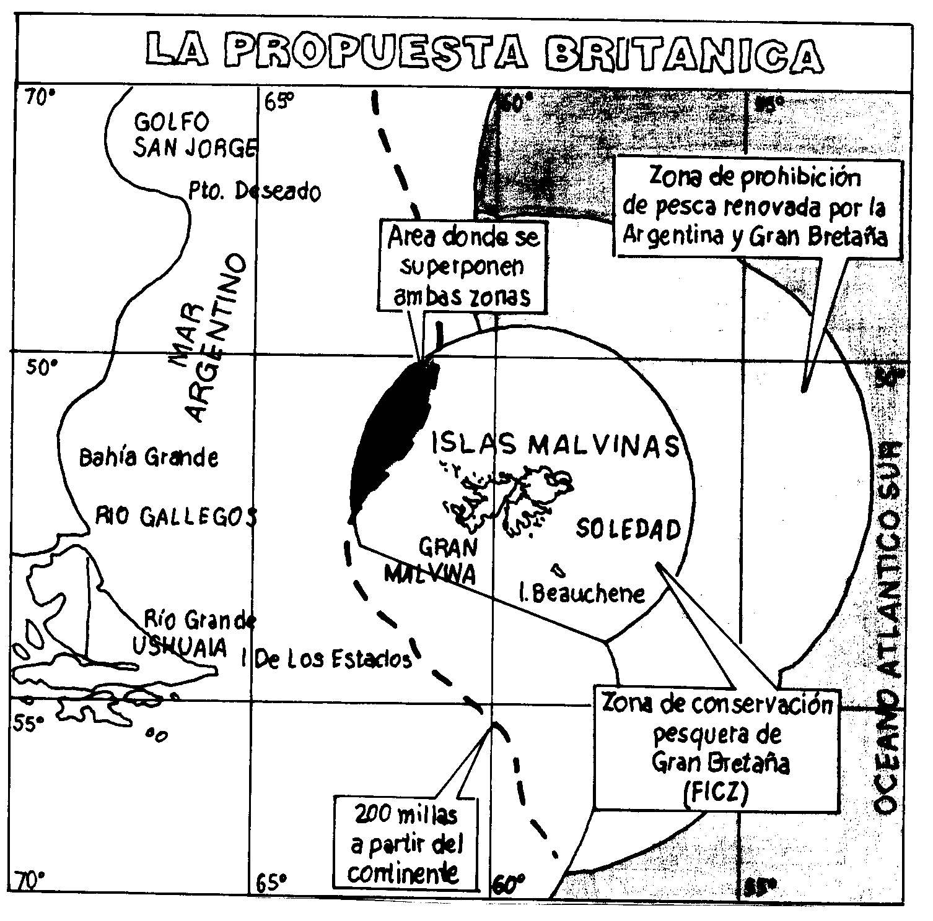

Dibujó: Miriam Isern
Fuente: Clarín, 19/07/92. p 3

Al llegar a Nueva York el 19 de septiembre de 1992 para participar en la 47 Asamblea General de las Naciones Unidas, el canciller Di Tella dijo sobre esta decisión británica que:
"En el tema petrolero, en las siguientes etapas, la Argentina se va a hacer mucho más fuerte .Inmensamente más fuerte… los propios británicos creen que si no hay consentimiento argentino o alguna forma de acuerdo cuando se llegue a las etapas de exploración y explotación, no va a haber ningún interesado en invertir en esas áreas. El número de inversores seguramente es ya un problema para los ingleses... Nosotros ya veíamos que esto evolucionaba en esta dirección y no nos sorprende para nada que hoy estemos donde estamos" ().
Añadió que el rechazo había sido comunicado al gobierno británico y a las potenciales empresas:
"Ese paso imprudente del Reino Unido dificulta las posibilidades concretas de cooperación en el Atlántico sur y no fortalece la buena relación bilateral en que ambos gobiernos estamos interesados. Esto desalienta nuestra disposición a impulsar fórmulas imaginativas pragmáticas que, sin vulnerar nuestros irrenunciables derechos, estimulen la cooperación en el Atlántico sur. El establecimiento de un marco cooperativo beneficiará a todos los que viven en el Atlántico sur, incluidos los habitantes de las islas Malvinas. Es obligación de los gobiernos argentino y británico agotar los esfuerzos en esa dirección" ().
El mismo día, Di Tella se reunió con su colega Douglas Hurd donde le reiteró sus protestas por la decisión de Londres:
"Una vez que sepamos que empresas son las que se presentarán a las prospecciones petroleras en las islas Malvinas les anunciaremos que la Argentina desconoce la legalidad de esa medida", ()
fue la advertencia a Hurd. Di Tella también comentó que el gobierno argentino enviaría telegramas a cada una de las empresas que compraran pliegos para realizar la prospección. En opinión del canciller ese gesto serviría para entorpecer la decisión unilateral inglesa, aunque reconoció que no alcanzaría para impedir que efectivamente las prospecciones sísmicas se llevaran a cabo, agregando que:
"Hay presiones de los isleños que sueñan con el petróleo propio y de algunos sectores políticos que están atrasados respecto de la opinión pública británica" ().

LEVANTAMIENTO DE LAS RESTRICCIONES A LA ARGENTINA
El 25 de septiembre de 1992 el gobierno británico, como consecuencia de las negociaciones mantenidas desde diciembre de 1991, decidió permitir la participación de empresas argentinas en el llamado a licitación internacional para la prospección sísmica en las Malvinas. La embajada británica anunció que la licitación sería abierta e internacional. La zona sujeta a prospección por los británicos en forma unilateral reunía a la Zona Interna de Conservación y Administración (FICZ) de la pesca y a la de prohibición pesquera acordada por la Argentina y Gran Bretaña en 1990.
El ablandamiento de la posición inicial de los isleños contra las empresas argentinas necesitó de una larga exposición del gobernador de las islas, David Tatham, ante el Consejo de las Islas. El funcionario del Foreing Office aclaró que el gobierno británico quería un proceso transparente para evitar presiones del Parlamento y la prensa británica. Recordó que la información reunida por las empresas que hicieran la prospección valdría miles de dólares si hubiera hidrocarburos y estimó que se tardarían unos diez años antes que se pudiera producir el primer barril de petróleo.
Por su parte Di Tella estimó que se demorarían dos o tres años en terminar las prospecciones sísmicas, y que solo después se volvería a negociar con Londres por la cuestión petrolera. La única carta de peso de la Argentina para esa futura instancia era el llamado derecho de veto que se basaba en una cuestión sencilla: si Buenos Aires no daba algún visto bueno en esas dos etapas del multimillonario negocio petrolero, la inestabilidad jurídica y política de la zona desalentaría las grandes inversiones. Pero la prospección también era estratégica. El país que dispusiera de la información que resultara de esos trabajos estaría en mejor posición negociadora porque sabría de la existencia de petróleo y donde estaban las cuencas para su explotación.

INTENCION BRITANICA DE ABRIR LA LICITACION PARA EXPLORACION PETROLERA
En marzo de 1993 y horas antes de que Guido Di Tella llegara a Londres para mantener reuniones reservadas sobre el tema Malvinas, el gobierno británico anunció que mediante una carta de intención había notificado a las compañías petroleras más importantes del mundo, que abriría la licitación para la exploración del petróleo en el área malvinera, entrando así, de modo unilateral, en la fase de exploración con perforación.
Estas cartas, llamadas “letters of comfort”, garantizaban que si había petróleo dentro del área de 150 millas que rodea a las Malvinas, podrían extraerlo. Como réplica, la Argentina envió su respuesta mediante las “letters of discomfort” a las mismas empresas, advirtiendo que iniciaría un juicio en los tribunales internacionales a todo aquel que extrajera petróleo de esa zona en conflicto sin su autorización ().
El Foreign Office informó:
"… que el gobierno británico no tenía por que consultar al argentino al respecto y que las relaciones entre ambos países debían seguir en el marco de amistad, confianza y cooperación que ha caracterizado a las relaciones bilaterales desde que se renovaron las relaciones entre nuestros países...esta medida no excluye al gobierno argentino de una futura cooperación en el área petrolera. El gobierno argentino sabía que íbamos a emitir estas cartas de intención, ni Gran Bretaña ni la Argentina quieren descartar una futura cooperación en las islas"().
El concurso de circunstancias por el que el canciller argentino viajó a Londres en una visita de carácter casi privada y la pasada por el Parlamento británico de la ley de garantía hicieron estallar el problema. Ante el hecho consumado de lo que se creía una aceptación de hecho de la situación, la Argentina y Gran Bretaña se encontraron por primera vez dejando las lindezas de lado, fuera y lejos del paraguas. Porque de hecho la ley británica reivindicaba una soberanía. Nadie da garantías sobre lo que no es suyo. Históricamente esto se apoyaba en el hecho de que en 1985, cuando Firstand Oil & Gas, que tenía los derechos de exploración de la zona territorial de las islas, pidió una extensión del permiso a la zona offshore. Esta, a pesar de ser más prometedora, le fue denegada por el Foreing Office, que adujo que el otorgamiento podría ser visto e interpretado en la Argentina como un acto de agresión (Ambito Financiero, 26/03/93, p 30).
En noviembre de 1993, en un gesto inusual, el embajador en Londres Mario Cámpora, reclamó una postura más firme de parte de nuestro país para frenar la política petrolera de los isleños. En un reportaje publicado en el diario Clarín dijo que para que la Argentina evitara nuevas medidas unilaterales británicas primero debería:
"… llevar adelante el Plan Argentina, que incluye licitar los bloques de las zonas respectivas, a fin de prospectar y explorar, y luego insistir ante los británicos en que área presenta una característica geográfica y económica unitiva, que hace inevitable una interdependencia integradora. Por eso es que debemos ser muy claros en esta posición para no vernos el año próximo observando atónitos como las plataformas de exploración navegan desde el Mar del Norte hacia el Atlántico sur".
El pronóstico de Cámpora chocaba frontalmente con el del canciller Guido Di Tella, quien opinaba que los británicos no darían ese paso porque para extraer petróleo necesitaban irremediablemente del apoyo logístico argentino desde el continente ().
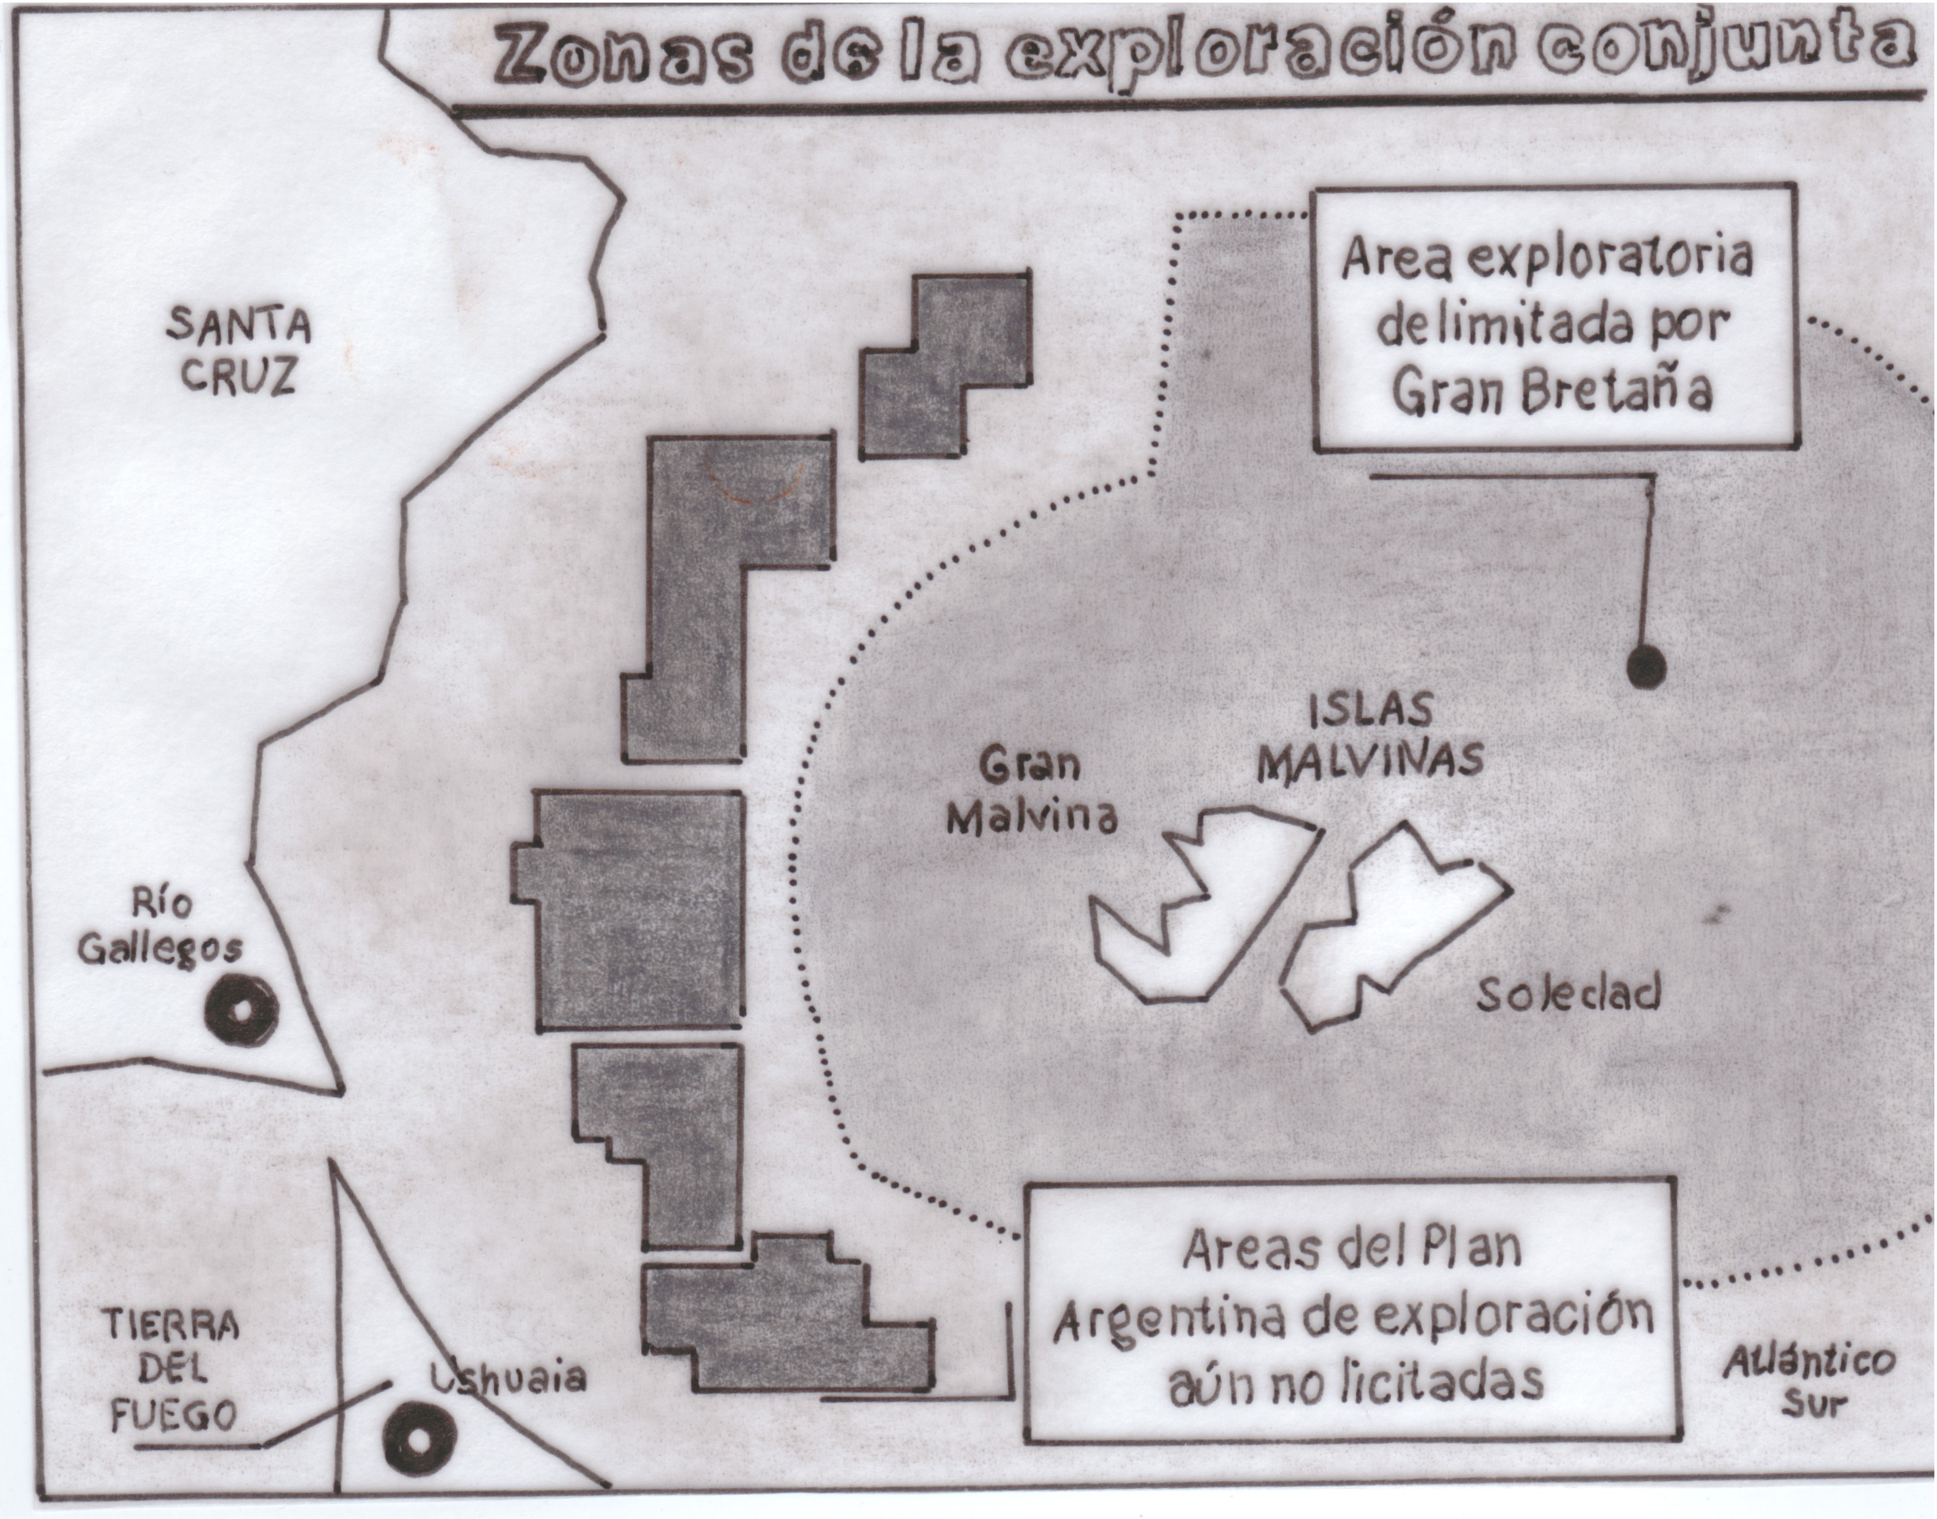
Dibujó: Miriam Isern
Fuente: El Cronista, 18/10/94, p 15

Hacia fines de enero de 1994, la Argentina rechazó la posibilidad de cooperación con Gran Bretaña en la eventual extracción de petróleo alrededor de Malvinas, basándose en el supuesto de que el crudo pertenecería a los británicos.
"El canciller Guido Di Tella tiene una posición muy clara en este tema. Primero que se trata de una zona en disputa, y segundo que no se puede participar en una cuestión tan delicada sobre la base de aceptar que el petróleo pertenecerá a Gran Bretaña",
manifestó el vicecanciller Fernando Petrella. De esta forma Petrella salió al cruce de las declaraciones de un vocero del Foreign Office consultado por el diario Financial Times, según el cual el gobierno británico estaba dispuesto a permitir que compañías argentinas intervinieran en la explotación de campos petrolíferos en las aguas territoriales de las islas Malvinas, siempre que reconociera que todo el petróleo que pueda ser extraído pertenecía a Gran Bretaña ().
En marzo de 1994 los comentarios del canciller británico Douglas Hurd, dibujaron una sonrisa en el rostro de su colega argentino Guido Di Tella, ya que le manifestó su disposición a acordar una amplia cooperación en exploración petrolera que los isleños deseaban empezar a fines de ese año. Originalmente, Hurd solo hablaba de cooperación, lo que equivalía en concepto de intercambiar información. Pero esta nueva definición, en el lenguaje diplomático, significaba que Londres estaba dispuesta a aceptar que empresas Argentinas participaran de la exploración y que las plataformas petroleras se reabastecieran y repararan en puertos argentinos ().
Sobre la prospección de petróleo, el jefe de gobierno de las islas Ronald Sampson, manifestaba al diario Página 12 que:
"La Argentina habla de la necesidad de una cooperación, pero nosotros no sabemos a que se refiere. Y si la cooperación implica ceder aunque sea un ápice de nuestra soberanía entonces no habrá cooperación. Consideramos la soberanía como más importante que el petróleo" ().
Al mismo tiempo el vocero oficial del gobierno de Malvinas, Graham Bon afirmó que
"… como autoridades de las islas, tenemos todo el derecho de autorizar la realización de tareas de prospección, exploración y explotación petrolera en torno al archipiélago sin consultar a la Argentina, ya que el tema de la soberanía no está en discusión entre los dos países". ()
Bon confirmó la intención del gobierno de Malvinas de ofrecer unilateralmente a empresas internacionales licencias para la exploración de yacimientos de hidrocarburos en la plataforma de las islas antes de que terminara 1994.
En octubre de 1994, en un vuelco importante en la situación en torno del petróleo en las aguas de las Malvinas, el gobierno isleño retiró su prohibición a las inversiones argentinas en la exploración y explotación de hidrocarburos en la zona. El vocero del gobierno del archipiélago en Londres, Sukey Cameron, anticipó que el Consejo isleño aprobaría una medida que daría marco legal a la explotación petrolera y que no contendría discriminaciones a las empresas argentinas. El representante aclaró que parte de los ingresos por licencias y exploración servirían para financiar parcialmente el rubro defensa, señalando la conveniencia de que la Argentina desistiera de sus reclamos de soberanía, para poder dedicar esos ingresos a otros rubros.

ASOCIACION DE BRITISH GAS E YPF
En abril de 1993, se dio a conocer la noticia que British Gas manifestaba al gobierno su interés de asociarse con YPF para iniciar la búsqueda de petróleo en seis áreas del Atlántico Sur pegadas a la zona de 200 millas que Gran Bretaña reclama alrededor de las Malvinas. El inédito interés manifestado por la empresa privada británica llevó al gobierno argentino a retirar a último momento, el 31 de marzo, las seis áreas en cuestión de una licitación del paquete de zonas remanentes del Plan Argentina. Ese retiro se debió para contemplar la posibilidad de una asociación entre British Gas e YPF para operar en el mar austral.
En los hechos la licitación para esas áreas se postergó por seis meses más para permitir el desarrollo de negociaciones entre ambas empresas, que se realizarían en el marco de cierta tensión política que el problema del petróleo inyectó en las relaciones argentino-británicas.
En consonancia con el movimiento de tablero que implicaba el interés de British Gas, el canciller Guido Di Tella manifestó su deseo de que se encontrara petróleo en las disputadas aguas. La nueva posición del canciller -que un año antes deseaba que no hubiera petróleo para evitar un conflicto diplomático- se basaba en la hipótesis de que la presencia de petróleo significaba dinero, y esta situación permitiría abrir la discusión por la soberanía de las islas. En otras palabras, la diplomacia argentina apostaba a que los intereses de las petroleras presionaran sobre el gobierno británico para que se lograra un acuerdo en torno de las islas. ().
Finalmente, las empresas YPF y British Gas firmaron, el 29 de noviembre de 1995, un acuerdo para estudiar en forma conjunta la exploración de petróleo y gas alrededor de las islas Malvinas, y evaluar la presentación de ofertas en la licitación convocada por el gobierno isleño con el aval del Reino Unido. En la práctica era la primera respuesta pública a la licitación convocada por los isleños en octubre, en tanto los otros potenciales inversores -Shell, British Petroleum o Petrobrás- por ese momento no dieron indicios claros sobre su posible participación en alguno de los bloques.
Por lo mismo, implicaba también una fuerte señal a favor de la licitación, debiendo considerarse que para el mundo mostraba una alianza entre las principales empresas de los dos países en conflicto por la zona. La alianza de British Gas e YPF podría ser interpretada como un éxito por el gobierno de Menem en tanto parecía indicar que la compañía británica necesitaba de la petrolera local para tener seguridad en la inversión a realizar. A la inversa, los detractores de la gestión oficial sostenían que la participación de YPF en la licitación de los kelpers era otro hecho que en el futuro podría interpretarse como precedente de reconocimiento del gobierno isleño ().

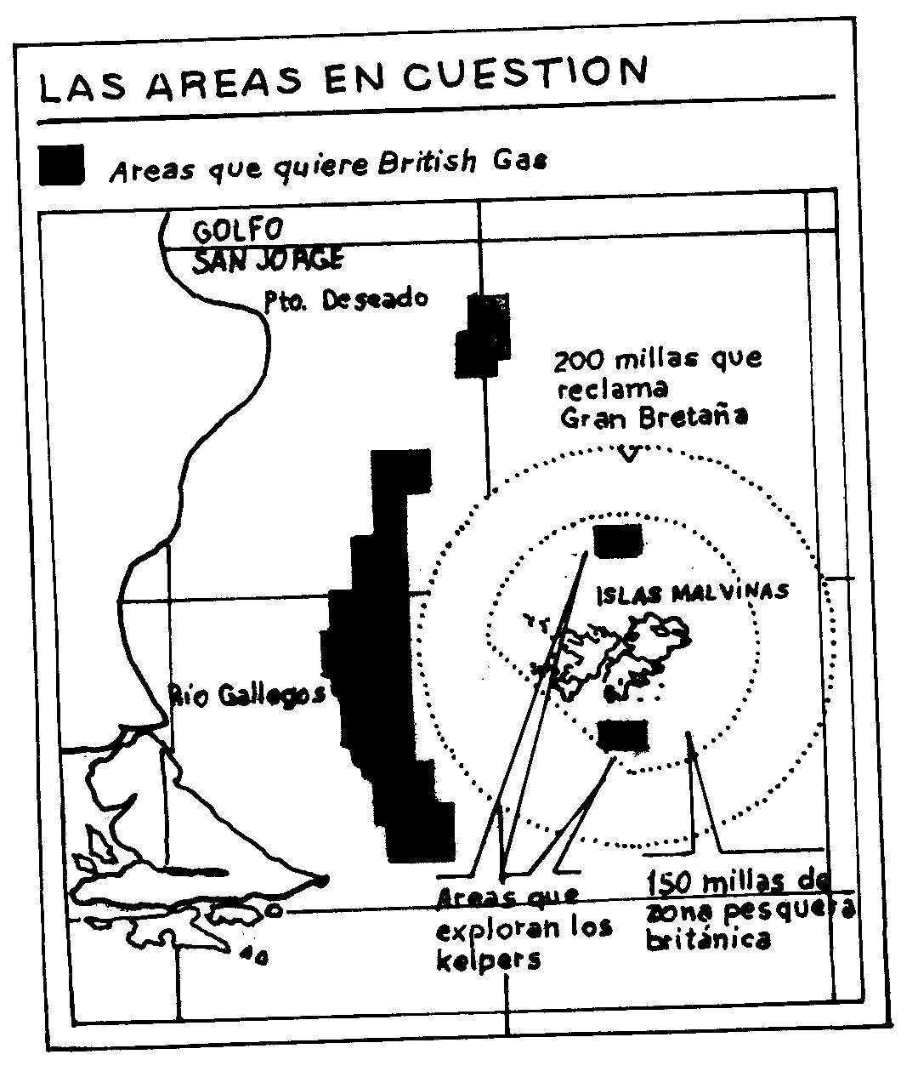
Dibujó: Miriam Isern
Fuente: Clarín, 02/04/93. p 10

ENCUENTRO DE BUENOS AIRES DE JULIO DE 1994
Durante los días 14 y 15 de Julio de 1994 la Argentina y Gran Bretaña mantuvieron cruciales negociaciones tendientes a buscar una forma de cooperación en exploración petrolera. Las tratativas se desarrollaron en el Palacio San Martín a nivel de altos diplomáticos. Para la Argentina implicaba la idea de compartir los impuestos que se cobrarían en el caso que se encontrara petróleo. En cambio, Gran Bretaña solo estaba dispuesta a aceptar que empresas argentinas participaran en un pie de igualdad con las británicas de la exploración y explotación de hidrocarburos ().
La reunión se encaminaba al fracaso cuando los británicos -encabezados por el subsecretario para las Américas, Williams Marsden- propusieron sorpresivamente continuar negociando en septiembre. El subsecretario de relaciones exteriores Rogelio Pfirter -jefe de la delegación argentina- aceptó con la condición de que hasta esa fecha ninguna de las partes tomara medidas unilaterales.

CONVERSACIONES INFORMALES DE FEBRERO DE 1995
El 1 de febrero de 1995, la Argentina y Gran Bretaña iniciaron conversaciones informales con la intención de sentar las bases de negociaciones sobre hidrocarburos, y de hallar puntos de coincidencia para reanudar las negociaciones sobre pesca. Hasta ese momento las posiciones sobre la explotación de hidrocarburos en la plataforma de las Malvinas estaban enfrentadas, debido a la posición argentina de aspirar a una acción compartida en razón de que se trata de un recurso no renovable en una zona en litigio. En tanto Gran Bretaña era renuente a esta posición y amenazó con actuar unilateralmente. Ante esta posición la Argentina advirtió que acudiría a tribunales internacionales.
Un artículo sobre esta reunión publicada en el Financial Times, sostenía que buscar petróleo ya era bastante difícil en las mejores condiciones, pero cuando el hallazgo en potencia estaba en una zona disputada, como ocurría en el caso del mar que rodea a las islas Malvinas, el proceso se hacía más complicado aun. En la práctica, sin embargo, ambas partes sabían que era muy difícil explotar el petróleo sin la cooperación argentina. La lógica dice que el petróleo y el gas deben ser enviados hacia el continente para su refinación, especialmente porque los isleños, preocupados por el medio ambiente, habían rechazado la idea de realizar esas actividades en la costa.
Los funcionarios argentinos, agregaba la nota, habían dicho que no se iban a quedar mirando como explotaban el petróleo sino que iban a tratar de perturbar el proceso por todos los medios legales y diplomáticos a su alcance, por ejemplo, convenciendo a Brasil y Uruguay para que no permitieran el ingreso de hidrocarburos de las Malvinas a sus puertos. En este panorama lo más probable era que las compañías privadas no se mostraran muy dispuestas a invertir en un territorio en disputa a menos que existiera un marco político. British Gas, que mantenía conversaciones con YPF en vistas a un posible joint venture, dijo que no consideraría la posibilidad de realizar exploraciones antes que llegara una solución política en la que participara la Argentina.
La ronda de conversaciones argentino-británica del 1, 2 y 3 de febrero de 1995 fue calificada de satisfactoria, ya que en otras oportunidades las partes habían concluido su cometido el primer día. Sin embargo, como no se trataba de una negociación, sino de conversaciones informales para buscar puntos de eventuales entendimientos para emprender la negociación, la actitud constructiva exhibida por los ingleses no se podía interpretar como que Gran Bretaña aceptaría asociarse con la Argentina para la explotación de petróleo, que era lo que buscaba nuestro país ().
La posición argentina en relación con este punto era, según declaraciones realizadas por el embajador argentino en Londres Rogelio Pfirter, resolver la distribución de las regalías por una eventual explotación petrolera conjunta en las islas Malvinas en el marco de la cooperación en que estaban trabajando los gobiernos de ambos países. El canciller Guido Di Tella afirmó, a su vez, que el gobierno argentino consideraba la posibilidad de dividir las regalías por igual entre las empresas participantes y avanzar en las negociaciones en tanto respetaran la figura del paraguas de soberanía y no implicara renuncias a derechos adquiridos. Ello no obstante, las tratativas emprendidas podían resultar altamente controversiales porque la negociación sobre las regalías significaba, directa o indirectamente, poner en cuestión la soberanía que se ejercía sobre las islas.
Efectivamente, cuando existe plena soberanía sobre un territorio, no cabe la discusión sobre la disponibilidad de los recursos que de él se extraen. Por el contrario, si se acepta negociar con algún país el derecho de disfrutar los recursos extraídos, en primer lugar se plantea, en forma explícita o implícita, la discusión sobre la soberanía del territorio. En segundo lugar, se acepta que el país con el que se discute tiene algún tipo de derecho sobre ese territorio. Esto último implica admitir, cuanto menos, una limitación de la soberanía propia. Es decir que, si se aceptaba acordar un reparto de regalías por el petróleo extraído en Malvinas, podía sentarse el precedente de una resignación a la soberanía absoluta sobre las islas (La Nación, 19/02/95, p 16).

PREACUERDO SOBRE PETROLEO DE JUNIO DE 1995
En un nuevo encuentro entre Guido Di Tella y su par británico Douglas Hurd, el 8 de junio de 1995, aseguraron que sería conveniente llegar a un acuerdo sobre prospección petrolera antes de julio de ese año. Hurd consideró razonable la pretensión argentina de que los eventuales acuerdos en el Atlántico Sur:
"… no coloreen nuestro reclamo a la soberanía. El cree que se pueden resolver sin mayores problemas, pero yo no estoy tan seguro. Creo que las chances siguen siendo 50/50" ().
Los gobiernos de la Argentina y Gran Bretaña, luego de más de un año de negociaciones, prácticamente lograron un acuerdo para crear dos zonas de explotación petrolera conjunta repartidas entre las aguas de las Malvinas y las 200 millas medidas desde el continente.
Luego de la cumbre entre Di Tella y Hurd, se reunieron en Washington el subsecretario británico William Mardsen y su par argentino Guillermo González. Los puntos principales del preacuerdo fueron los siguientes:
a-Creación de dos zonas especiales, una al sur y otra al norte de Malvinas, que comprendían áreas de la zona controlada por Gran Bretaña y algunas de las seis áreas del Plan Argentina que permanecía sin licitar desde 1992 como gesto de buena voluntad hacia los británicos. Las zonas coincidían con las áreas que las empresas YPF y British Gas deseaban explorar y explotar en forma conjunta.
b- Creación de una Comisión de Hidrocarburos argentino-británica, que se encargaría de llamar a una licitación internacional y de dividir en partes iguales las regalías que produjera la explotación petrolera.
c- Reforzamiento de la fórmula jurídica del paraguas protector de la soberanía que permitió restablecer las relaciones diplomáticas rotas desde la guerra de 1982. También se crearían tres paraguas nuevos: para este acuerdo, para las zonas de cooperación y para el resto de las aguas de Malvinas.
Estas negociaciones eran fundamentales para el conflicto por varias razones:
a-Si había petróleo en las aguas de Malvinas, se calculaba que dejaría una ganancia de 100 mil millones de dólares.
b- Si no había acuerdo, el gobierno de las islas llamaría a principio de octubre, a una licitación internacional en forma unilateral y se entraría en un conflicto diplomático con Gran Bretaña. El equipo administrador de licencias de las islas confirmó que la apertura de las rondas para el otorgamiento de licencias de exploración tendría lugar los primeros días del mes de octubre y que el lapso de presentación se extendería por nueve meses.
El petróleo, mucho más que la pesca por ser un recurso no renovable, está íntimamente relacionado con el conflicto por la soberanía, que no se estaba negociando en esta instancia. El canciller Guido Di Tella se comprometió una y otra vez a no aceptar ningún acuerdo que comprometiera los derechos soberanos argentinos sobre las Malvinas, pero si no lograba que la Argentina jugara algún rol en la llamada zona de no cooperación controlada podría estar aceptando que Gran Bretaña era soberana en esas aguas. Londres aceptó crear las zonas de cooperación por un problema geológico y empresarial y no por una cuestión política. Estos riesgos fueron señalados por el ex embajador en Londres Mario Cámpora, quien fue relevado de su cargo por haber advertido en 1993 que Di Tella estaba perdiendo tiempo mientras Gran Bretaña aplicaba una política de hechos consumados en el Atlántico sur ().
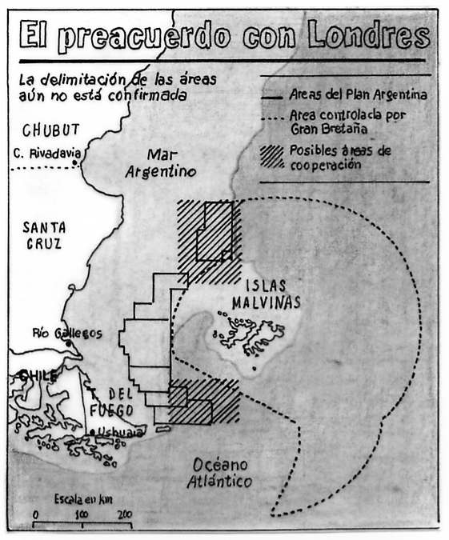
Dibujó: Miriam Isern
Fuente: Clarín, 18/06/95. p 12
PRIMER ENCUENTRO ENTRE DI TELLA Y RIFKIND
El 26 de julio de 1995, se produjo en Londres el primer encuentro entre Guido Di Tella y el nuevo ministro de relaciones exteriores británico, Malcolm Rifkind. Di Tella calificó el encuentro como una charla amistosa entre dos funcionarios que acababan de conocerse. Pero más allá de ello, la reunión tuvo por objeto ajustar el tema de la exploración y explotación del petróleo. Y en esto, los dos ministros coincidieron en la necesidad de acelerar los tiempos. Di Tella sostuvo que:
"Va a haber una última ronda de conversaciones en diez días en función de algunas ideas que tiramos sobre la mesa hoy. Si para entonces no decidimos entrar en negociaciones, no lo decidiremos nunca... De todas formas, hemos avanzado. Ya no sigo atribuyendo un porcentaje de 50-50 a las probabilidades. Creo que van más allá" ().
No obstante, ante estas declaraciones, el gobierno de las islas Malvinas planeaba seguir adelante con la controvertida asignación de licencias para exploraciones petroleras, lo que podría provocar un nuevo enfrentamiento diplomático entre Gran Bretaña y la Argentina. El Foreign Office confirmó el 1 de agosto de 1995 que esta posición era conocida desde hacía varios meses por los funcionarios de ambos países, mientras continuaban las conversaciones bilaterales tendientes a lograr un acuerdo de cooperación petrolero. El Foreign Office aclaró también que el Reino Unido siempre dejó en claro que no consideraba que un acuerdo bilateral sobre petróleo fuera una condición previa necesaria para seguir adelante con las licencias ().
Ante esta amenaza de los isleños, el canciller Di Tella manifestó que aquellas empresas que participaran de la mencionada licitación, no podrían trabajar en la Argentina. El canciller argentino dijo que:
"Si no hay acuerdo previo tomaremos las medidas más duras desde el punto de vista legal y haremos diferencias entre las empresas que sigan nuestros lineamientos de aquéllas que no lo hacen", ().
La amenaza formulada, que incluía un posible llamado a licitación paralelo al de los malvinenses, parecía en principio impracticable: no se sabía que tipo de sanciones podrían imponerse a las empresas extranjeras que ya operaban en el país y que estaban interesadas en la licitación.
La prohibición a que operaran en el país implicaría, llevado a un nivel práctico, afectar derechos adquiridos ya sea por compra de áreas petroleras o de acciones en empresas energéticas, lo que naturalmente generaría la necesidad de indemnizaciones. Un dato llamativo era que el gobierno no impuso ningún tipo de restricciones a las compras británicas al concretar las privatizaciones, y ahora ya no podía fijar condiciones. British Gas es la operadora de Metro Gas, la principal distribuidora de gas en la Argentina que atiende a 1,8 millones de usuarios de la Capital Federal y el conurbano. Curiosamente, en medios petroleros locales se afirmaba que en la cuestión había más intereses políticos que económicos, y que en realidad la posibilidad de sanciones era meramente declaratoria, porque sólo las empresas que apostaban a muy alto riesgo, en referencia a las condiciones geológicas, responderían al llamado de los isleños ().
A mediados de agosto de 1995 se iniciaron las tratativas secretas entre diplomáticos argentinos y británicos para solucionar la cuestión del petróleo. La sorpresiva y reservada reunión que el 14 de agosto mantuvieron en Madrid, el subsecretario de Política Exterior, Guillermo González, y su par británico, William Mardsen, fue la continuación de otras anteriores en las que no se llegó a ningún acuerdo sobre exploración. En rigor se trató de un último intento de alcanzar un acuerdo de cooperación petrolera. Pese al carácter secreto de la reunión, los miembros de la Cancillería argentina no ocultaron un creciente escepticismo por las conclusiones del dialogo, en lo que fue tomado como una estrategia del gobierno para suavizar el inevitable anuncio sobre el fracaso de esas negociaciones.
Los desacuerdos residían fundamentalmente en la zona oriental de las aguas de las Malvinas, donde los isleños se negaban a permitir que la Argentina tuviera algún tipo de participación. En cambio, en las aguas occidentales, existía un preacuerdo para crear una comisión binacional que llamara a una licitación y para compartir las regalías en partes iguales. Pero ese preacuerdo incluía las aguas de las 200 millas argentinas, que nunca estuvieron en disputa. Al principio, el canciller Di Tella reclamó compartir también igualitariamente las regalías en la parte oriental, a lo que los ingleses respondieron con un no rotundo, porque significaba retrotraer la situación a la etapa anterior a la guerra de 1982, cuando aceptaban que había una disputa por la soberanía de las islas, que quedó resuelta con su victoria militar.
Por su parte, el canciller no podía aceptar solo el preacuerdo por las aguas occidentales. Expertos en derecho internacional le advirtieron que hacerlo, y dejarle a los isleños libertad en las orientales, era reconocer de hecho la pretendida jurisdicción británica. La cancillería, utilizando una encuesta como prueba, aseguró que a los ingleses no les importaba el destino de las islas, pero seguramente sería difícil decir lo mismo del petróleo y, en todo caso, el Foreign Office carecía de la costumbre de formular su política exterior sobre la base de estudios de opinión ().
Pese a que el gobierno se mantenía hermético en cuanto al contenido del preacuerdo alcanzado tras nueve meses de negociación, y a pesar de que estuvo a punto de fracasar, sus líneas generales eran las siguientes:
a-Creación de una comisión argentino-británica para llamar a una licitación conjunta en dos zonas de cooperación que se crearían en la parte occidental de las Malvinas. Las zonas comprendían aguas controladas por los ingleses y aguas argentinas que no estaban en disputa. En esta parte podría participar el joint venture alcanzado entre YPF y British Gas.
b- Cobro de una regalía -aunque el gobierno se negara a usar esta palabra por sus implicancias jurídicas- por el petróleo que eventualmente se extrajera en las aguas orientales de las Malvinas, donde la licitación sería realizada por los isleños sin participación argentina. A cambio, el gobierno se comprometía a protestar pero no a intentar bloquear la convocatoria malvinense.
c-Creación de nuevas fórmulas jurídicas de resguardo de la soberanía para que el acuerdo no tuviera implicancias sobre los reclamos de soberanía de ambas partes.
d- Reapertura de las negociaciones por la pesca del calamar, que se encontraban interrumpidas desde 1994, y firma de un acuerdo para evitar la depredación en la llamada milla 201, en aguas internacionales ().
Por su parte, el gobierno inglés, comunicó a la Argentina, el 19 de septiembre de 1995, que el gabinete de John Major había aprobado el acuerdo para la exploración y explotación del petróleo en los alrededores de las islas Malvinas. Así se lo hizo saber a Guido Di Tella el embajador británico en Buenos Aires, Peter Hall. La comunicación alivió los nervios de los diplomáticos locales, cuyos términos fueron:
"Tengo el honor y el placer de comunicarle que el gobierno de su majestad británica acaba de aprobar formalmente la declaración conjunta de cooperación sobre actividades off shore en el sudeste atlántico, según fuera acordado por funcionarios de ambos gobiernos el 9 de septiembre pasado en Nueva York" ().
Como adelanto de la trascendencia que el gobierno le dio al acuerdo, cuyo contenido no fue dado a conocer en ese momento, el presidente manifestó que:
"… es el mejor acuerdo que se podía obtener y que se logra en 163 años a partir de la usurpación de nuestras islas, en 1833. Es el primer paso real y legal en lo que hace a la lucha permanente de la Argentina para recuperar la soberanía de las islas" ().
Para el asesor del gobierno Jorge Castro este preacuerdo fue un acontecimiento histórico de enorme trascendencia jurídico-política. Escribió que:
"Significa -escribió- el comienzo del proceso de sesión de soberanía de las islas. Este giro en el conflicto se realiza a través del consentimiento deliberado de Gran Bretaña sobre la legitimidad de la presencia argentina en la totalidad del área en disputa" ().
Basaba sus afirmaciones en tres los aspectos fundamentales de lo acordado: el jurídico, en el que se salvaguardaban los reclamos de fondo de las partes sobre su pretensión de soberanía. Se dejaba a salvo el futuro a través de la profundización de la doctrina del paraguas puesta en práctica desde la reanudación de las relaciones diplomáticas en 1990.
El económico, en el que se repartirían entre la Argentina y Gran Bretaña los beneficios que se obtuvieran por el cobro del canon impuesto al desarrollo petrolero de la totalidad de la zona en litigio.
Finalmente -el más importante-, el político. Gran Bretaña consentía y legitimaba la presencia argentina en una zona en la que mantenía una disputa de soberanía desde hacía 163 años, admitiendo el derecho del país a ejercer jurisdicción y a cobrar por la exploración y explotación petrolera sin límites territoriales de ninguna especie.
Mientras tanto el Foreign Office y la Casa de las Malvinas en Londres se apresuraron a declarar que el acuerdo no implicaba ningún cambio en la posición británica en cuanto a la soberanía sobre las islas. Suky Cameron, la representante del gobierno de las islas en Londres, afirmó que:
"… no ha habido concesiones de ningún tipo en ese sentido. El presidente Menem puede imprimir al trato el giro que más le convenga a las relaciones públicas, pero estamos convencidos de que no existe ninguna usurpación en nuestra posición de soberanía" ().

3) ACUERDO PETROLERO DE SEPTIEMBRE DE 1995
El 27 de Septiembre de 1995 la Argentina y Gran Bretaña firmaron en la sede de las Naciones Unidas de Nueva York la “Declaración Conjunta Argentino-Británica sobre Actividades Costa afuera en el Atlántico Sudoccidental”, que alentaba la exploración y eventual explotación de hidrocarburos en aguas adyacentes a las Islas Malvinas. El acuerdo suscrito por los cancilleres estableció un área de cooperación petrolera que se distribuía en seis zonas de 3500 kilómetros cuadrados cada una, aguas afueras de las Malvinas.
Luego de firmado el acuerdo de cooperación ambos gobiernos emitieron una declaración de soberanía sobre el archipiélago. Mientras que en el texto argentino se afirmaba que:
"… los derechos soberanos de la Argentina sobre las Islas Malvinas no se verán afectados por la firma de la declaración conjunta sobre petróleo…" ().
Por su parte el documento unilateral del Reino Unido señalaba que la declaración conjunta:
"… salvaguarda la soberanía británica, como así también su jurisdicción sobre las Islas Malvinas y las áreas marítimas circundantes" ().
El documento argentino agregaba también que el país se beneficiaría:
"… sin desmedro de sus legítimos derechos, de las actividades que se lleven a cabo en las áreas sujetas a disputa de soberanía a través de un modus vivendi provisional, hasta tanto ambas partes resuelvan esa disputa por los medios pacíficos que establece el derecho internacional" ().
De esa forma, el gobierno sostenía que los derechos argentinos quedarían reflejados en la percepción de las contribuciones que el Poder Ejecutivo se "proponía imponer" a todas las empresas que operaran en las áreas en disputa, así como en las áreas de cooperación especial. En tanto, el documento inglés señalaba que las autoridades británicas estaban enteradas de que:
"… la Argentina tiene intención de promulgar una legislación con el propósito de imponer derechos a las empresas que operen en las áreas marítimas que circundan ese archipiélago" ().
Un comunicado distribuido por la embajada británica en Buenos Aires manifestaba que
"El gobierno de Su Majestad no acepta reclamo argentino alguno para imponer derechos de tal naturaleza a las empresas, solamente en razón de sus actividades bajo licencia de las islas Malvinas (Falkland) en la plataforma continental alrededor de las islas" ().
En ese sentido, las autoridades de Londres destacaron que trabajarían con el gobierno de las islas para la promoción del llamado a licitación que habían lanzado los isleños y comenzarían con rondas informativas que se llevarían a cabo en Londres y en Houston, Estados Unidos.
Los puntos más importantes de la declaración fueron los siguientes ():
a- El primer punto y sus apartados afirmaban que nada en el contenido de la declaración implicaban un reconocimiento o respaldo de cualquiera de las partes a los reclamos de la otra.
b- Ninguno de los actos -administrativos, económicos, etc.- que pudieran realizar los dos países como consecuencia del acuerdo, serían fundamento para apoyar o denegar la posición de la República Argentina o del Reino Unido acerca de la soberanía o jurisdicción territorial y marítima de las islas y los espacios marítimos circundantes.
c- Con la mira puesta en un posible escenario judicial futuro, el texto aclaraba que la declaración conjunta no se aplica a las áreas marítimas que circundan las Georgias del Sur y Sandwich del Sur.
d- Los gobiernos acordaron cooperar para alentar actividades de prospección y eventual explotación petroleras y gasificas, costa afuera del Atlántico sudoccidental.
e- La declaración comprometió, además, la creación de una Comisión Conjunta -Di Tella no declaró oposición a la idea de que uno o dos isleños fueran designados para integrarla- y definió hasta seis bloques, cada uno de una extensión aproximada de 3500 kilómetros cuadrados, para la cooperación de los cuales solo en los tres primeros estaba definida la actividad a desarrollarse.
f- Un anexo de la declaración ofrecía las coordenadas geográficas de esos seis bloques que incluían sin ambigüedades aguas de soberanía argentina no disputadas.
g- La Comisión, integrada por delegaciones de ambos países en número no precisado, se reuniría al menos dos veces al año. Los argentinos esperaban que, antes de un año, el cuerpo pudiera reunirse en las islas, lo que tendría un valor simbólico.
h- El punto sexto habilitaba la existencia de las "dos ventanillas" -el cobro separado de las regalías- ante las cuales las empresas deberían presentar lo que Di Tella describió gráficamente como "sendos cheques".
La Argentina y el Reino Unido formaron una zona de cooperación ubicada al sudoeste de las Malvinas. El bloque con forma de escalera, abarcaba tanto aguas argentinas como una porción de las aguas en disputa (Página 12, 28/09/95, p 2).
Si bien existió la declaración unilateral de cada parte, la Argentina y Gran Bretaña llegaron a un acuerdo no escrito para toda la zona en disputa. Los isleños abrirían una licitación el 3 de octubre y pedían a las empresas un nueve por ciento de lo que encontraran como regalía. Un día antes, la Argentina convocaría a las empresas petroleras para reclamar que le pagaran otro tres por ciento, y amenazaría con juicios y represalias comerciales a las que no aceptaran esos términos. Así las cosas, en las dos zonas que no eran de cooperación, las empresas que aceptaran los términos de ambos países estarían entregando un 75 por ciento de las regalías a las islas y un 25 por ciento a la Argentina.

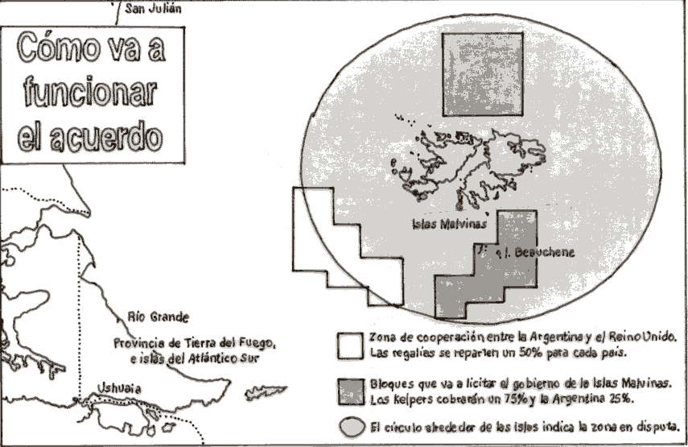
Dibujó: Miriam Isern
Fuente: Página 12, 28/09/95. p 3
La declaración conjunta ocupaba siete páginas que, en manos de un desprevenido, eran jeroglíficos. No mencionaba porcentajes ni cuestiones concretas. Tampoco tenía mapas, porque ninguno de los dos países podía aceptar las pretensiones del otro. Por todo eso, la efectividad del acuerdo solo saldría a la luz cuando se pusiera en práctica ().
En la ceremonia de la firma del acuerdo, Malcom Rifkind fue acompañado solo por su vocero y por el jefe de los negociadores del acuerdo. Di Tella se vio rodeado por embajadores argentinos -en Washington, en Londres y ante la ONU-, por Guillermo González, negociador principal argentino; por legisladores varios con expresión incierta y hasta por el cónsul general en Nueva York. Las contrapartes británicas de toda esta delegación ni aparecieron, por cierto, y el número de asistentes argentinos no resultó indicativo de mayor solidez.

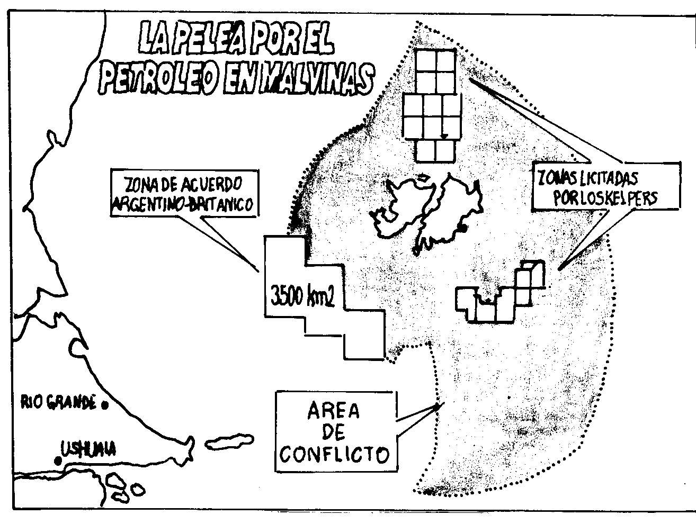
Dibujó: Miriam Isern
Fuente: Ambito Financiero, 04/10/95, p 12

CONSIDERACIONES FINALES

El Reino Unido llevó adelante, al igual que durante el gobierno de Alfonsín, una política de hechos consumados a través de medidas unilaterales sobre los espacios marítimos y una ocupación efectiva de esos lugares, ya sea a través de actividades económicas (pesca, exploración petrolera) o militares (patrullaje de la ZEE). Estas medidas abarcan también a las islas Georgias del Sur y Sandwich del Sur.
Justamente los acuerdos petroleros, y también los pesqueros, le facilitaron un avance aceptado por nuestro país, lo que implica un cierto reconocimiento a los reclamos británicos sobre las islas y los espacios marítimos circundantes, ya que no se puede reclamar soberanía sobre espacios marítimos si no poseen costas. Fueron los acuerdos sobre pesca los que han dado seguridad y tranquilidad económica a los isleños, permitiéndoles ingresos anuales superiores a los habitantes de cualquier país petrolero.
Con estos acuerdos se pasaron a compartir recursos naturales (vivos y no vivos) que antes de la guerra no estaban en discusión (aunque el Derecho del Mar es de 1982). Por otra parte se acordó sobre los recursos del mar entre el continente y las islas, dejando el este de las Malvinas en manos exclusivamente británicas.
En este sentido la política del Reino Unido se la puede enmarcar dentro del paradigma realista, debido a que llevó adelante una política de poder confrontacionista con la Argentina cuando sus intereses estuvieron en juego. Llámese confrontacionismo a la negativa de negociar la soberanía, de ocupar en forma efectiva el espacio marítimo alrededor de las islas, a llevar adelante políticas unilaterales en materia pesquera y petrolera, a realizar actividades militares en aguas en disputa, a desconocer las resoluciones de las Naciones Unidas instando a negociar, instalando una base militar de gran operatividad a solo 500 kilómetros del continente, a mantener el embargo militar a la Argentina, a presionar para que se desmantelara el proyecto del misil Cóndor II y el programa nuclear argentino.
Luego de los acuerdos pesqueros y petroleros es inevitable, viéndolo con realismo, un entrelazamiento en el Sur de intereses crecientes entre la Argentina, un país de rango medio, dueño de la más extensa jurisdicción en el prolífico Atlántico Sudoccidental, y el Reino Unido, la potencia que ocupa un sector clave del mismo, conectada a su vez con los intereses más poderosos del mundo. En tal caso, es lógico pensar que los isleños, particularmente los de otra generación, no podrán continuar en su posición de darle la espalda al territorio continental argentino, fuente inevitable de recursos humanos, logísticos, comerciales, educacionales, etc., para esas islas ahora tan ricas pero tan aisladas del resto del planeta. Hoy por hoy están dominados por el trauma que les creó la ocupación militar argentina cuando se intentó resolver por la fuerza la disputa diplomática.
Cualquier solución a la disputa de soberanía, deberá ser forzosamente a largo plazo, negociando muy pacientemente, con firmeza y dignidad, sin pretender acelerar los tiempos con fines políticos internos, obligando a un trabajo continuo, sin intermitencias y discreto, aunque sin dejar de transmitir a los británicos nuestra honda convicción de la propiedad de las Malvinas.

BIBLIOGRAFIA CONSULTADA

- CAMPORA Mario (2001): “Malvinas y el petróleo”. En CANCLINI DE FIGUEROA Judith Ana; JALABE Silvia Ruth (coord.): Década de encuentro. Argentina y Gran Bretaña 1989-1999. Buenos Aires. Nuevo Hacer. pp 121-127.

- CASTRO Jorge: "Comenzó el proceso de cesión de la soberanía de las islas". En El Cronista. Buenos Aires. 20/09/95. p 4.

- GOWAR Cecilia: "Optimismo inglés por acuerdo petrolero". En Ambito Financiero. Buenos Aires. 09/06/95. p 11.

- IGLESIAS Graciela: "Petróleo: mejores perspectivas de cooperación con Gran Bretaña". En La Nación. Buenos Aires. 27/07/95. p 7.

- MASTROPIERRO Oscar (2004): El conflicto por las Islas Malvinas 1982-1995. De la guerra a los acuerdos petroleros. Tandil. Inédito. Tesis de Maestría en Relaciones Internacionales. Facultad de Ciencias Humanas. Universidad Nacional del Centro. 258 p.

- PINTO Mónica (1992): “Malvinas/Falkland, Georgias y Sandwich del Sur: recursos naturales. Informe sobre los hidrocarburos”. En CONSEJO ARGENTINO PARA LAS RELACIONES INTERNACIONALES: Malvinas, Georgias y Sandwich del Sur. Perspectiva Histórico-Jurídica. v. I. Buenos Aires. Imprenta del Congreso de la Nación. pp 121-151.

- ROMERO Agustín M. (1999): Malvinas. La política exterior de Alfonsín y Menem. Buenos Aires. Editorial de Belgrano. 157 p.

- SILENZI DE STAGNI Adolfo (1983): Las Malvinas y el petróleo. v II. Buenos Aires. Theoría. 200 p.

ARTICULOS PERIODISTICOS

- Ambito Financiero, 25/09/91: "Petróleo: tema por Malvinas". Buenos Aires. Argentina. p 7.
------------10/12/91: "Acuerdo argentino-británico para buscar petróleo en el Atlántico". Buenos Aires. p 19.
------------16/08/95: "Malvinas: ahora Di Tella amenaza a las petroleras". Buenos Aires. p 12
------------20/09/95: "Gran Bretaña aprobó acuerdo en Malvinas". Buenos Aires. p 13.
------------21/09/95: "Londres dijo que Menem exagera alcances de pacto". Buenos Aires. p 12.
------------30/11/95: "YPF y British Gas confirman que irán juntas a Malvinas". Buenos Aires. p 10.

- Clarín. 27/09/91: "Quieren explotar el petróleo de Malvinas". Buenos Aires. p 2.
------10/12/91: "Una comisión estudiará formas de cooperación con Gran Bretaña" Buenos Aires pp 6-7
------27/02/92: "Primer encuentro del Grupo de Alto Nivel". Buenos Aires. p 18.
------28/02/92: "Sin acuerdo por el petróleo de Malvinas”. Buenos Aires. p 21.
------19/07/92: "Gran Bretaña amenaza con explotar por su cuenta el petróleo en Malvinas". Buenos Aires. p 2.
------23/07/92: “Otro paso unilateral concretaron los kelpers por el petróleo en Malvinas". Buenos Aires. p 7.
------19/09/92: "Londres autorizó a los kelpers a iniciar la búsqueda de petróleo en la zona de Malvinas". Buenos Aires. pp 4-5.
------22/09/92: "Di Tella: no habrá reclamo por el petróleo ante Naciones Unidas". Buenos Aires. p 3.
------23/09/92: "Advierte Di Tella a las empresas que negocien con los kelpers". Buenos Aires. p 14.
------02/04/93: "Intentan asociar YPF a los británicos para buscar petróleo en las Malvinas". Buenos Aires. p 10.
------05/11/93: "El embajador en Londres reclama una postura más firme por Malvinas". Buenos Aires. p 3.
------05/11/93: "Petróleo en Malvinas: otro rechazo argentino". Buenos Aires. p 10.
------17/02/94: "Petróleo en Malvinas: los kelpers ofrecen licencias". Buenos Aires. p 12.
------13/03/94: "Sonrisas argentinas con sabor a petróleo". Buenos Aires. p 10.
------13/03/94: "Negocian por el petróleo de Malvinas". Buenos Aires. p 13.
------18/06/95: "Hay un principio de acuerdo por el petróleo de Malvinas". Buenos Aires. p 12.
------16/08/95: "Malvinas: Di Tella es escéptico". Clarín. 16/08/95. Buenos Aires. p 8.
------15/09/95: "Visto bueno de los kelpers al preacuerdo por el petróleo". Buenos Aires. p 16.
------20/09/95: "Luego del acuerdo petrolero, Menem se reuniría con Major". Buenos Aires. pp 2-3.
------28/09/95: "Firmaron el acuerdo por el petróleo". Buenos Aires. p 8.

- El Cronista. 28/07/95: "Petróleo, eje de un nuevo escenario". Buenos Aires. pp 2-3.
------02/08/95: "Conflicto en puerta entre el Reino Unido y la Argentina". Buenos Aires. p 16.

- La Nación. 03/02/95: "Aproximaciones por el tema del petróleo en las islas Malvinas" Buenos Aires p 6

- Página 12. 24/03/93: "Reciben a Di Tella con un baldazo de petróleo". Buenos Aires. p 6.
------16/02/94: "´El bife es grande´". Buenos Aires. pp 2-3.
------28/09/95: "En vez de te, petróleo". Buenos Aires. pp 2-3.

(?) Oscar Mastropierro. Magíster en Relaciones Internacionales (Fac. Ciencias Humanas – UNICEN-Tandil) Leandro Venacio. Licenciado en Relaciones Internacionales (Fac. Ciencias Humanas - UNICEN-Tandil)
Ambito Financiero. 25/09/91. p 7.
Clarín. 27/09/91. p 2.
Ambito Financiero. 10/12/91. p 19.
Clarín. 10/12/91. pp 6-7.
Clarín. 27/02/92. p 18.
Clarín. 28/02/92. p 21.
Clarín. 19/07/92.p 2.
Clarín. 23/07/92. p 7.
Clarín. 19/09/92. pp 4-5.
Clarín. 22/09/92. p 3.
Ibidem.
Clarín. 23/09/92. p 14.
Ibidem
Clarín. 02/04/93. p 10.
Página 12. 24/03/93. p 6.
Clarín. 05/11793. p 3.
Clarín. 27/01/94. p 10.
Clarín. 13/03/94. p 10.
Página 12. 16/02/94. pp 2-3.
Clarín. 17/02/94. p 12.
Clarín. 02/04/93. p 10.
Ambito Financiero. 30/11/95. p 10.
Clarín. 14/07/94. p 13.
La Nación. 03/02/95. p 6.
GOWAR Cecilia: Ambito Financiero. Buenos Aires. 09/06/95. p 11.
Clarín. 18/06/95. p 12.
IGLESIAS Graciela. La Nación. Buenos Aires. 27/07/95. p 7.
El Cronista. 02/08/95. p 16.
Ambito Financiero. 16/08/95. p 12
Ibidem.
Clarín. 16/08/95. p 8.
Clarín. 15/09/95. p 16.
Ambito Financiero. 20/09/95. p 13.
Clarín. 20/09/95. pp 2-3.
CASTRO Jorge. El Cronista. Buenos Aires. 20/09/95. p 4.
Ambito Financiero. 21/09/95. p 12.
El Cronista. 28/07(95. pp 2-3.
Ibidem. .
Ibidem. .
Ibidem. p 3.
Ibidem. p 3.
Clarín. 28/09/95. p 8.
Página/12. 28/09/95. pp 2-3.

